# 分布

随机变量相互独立且服从正态分布，称随机变量服从自由度为的分布，记作。

#### 上分位点



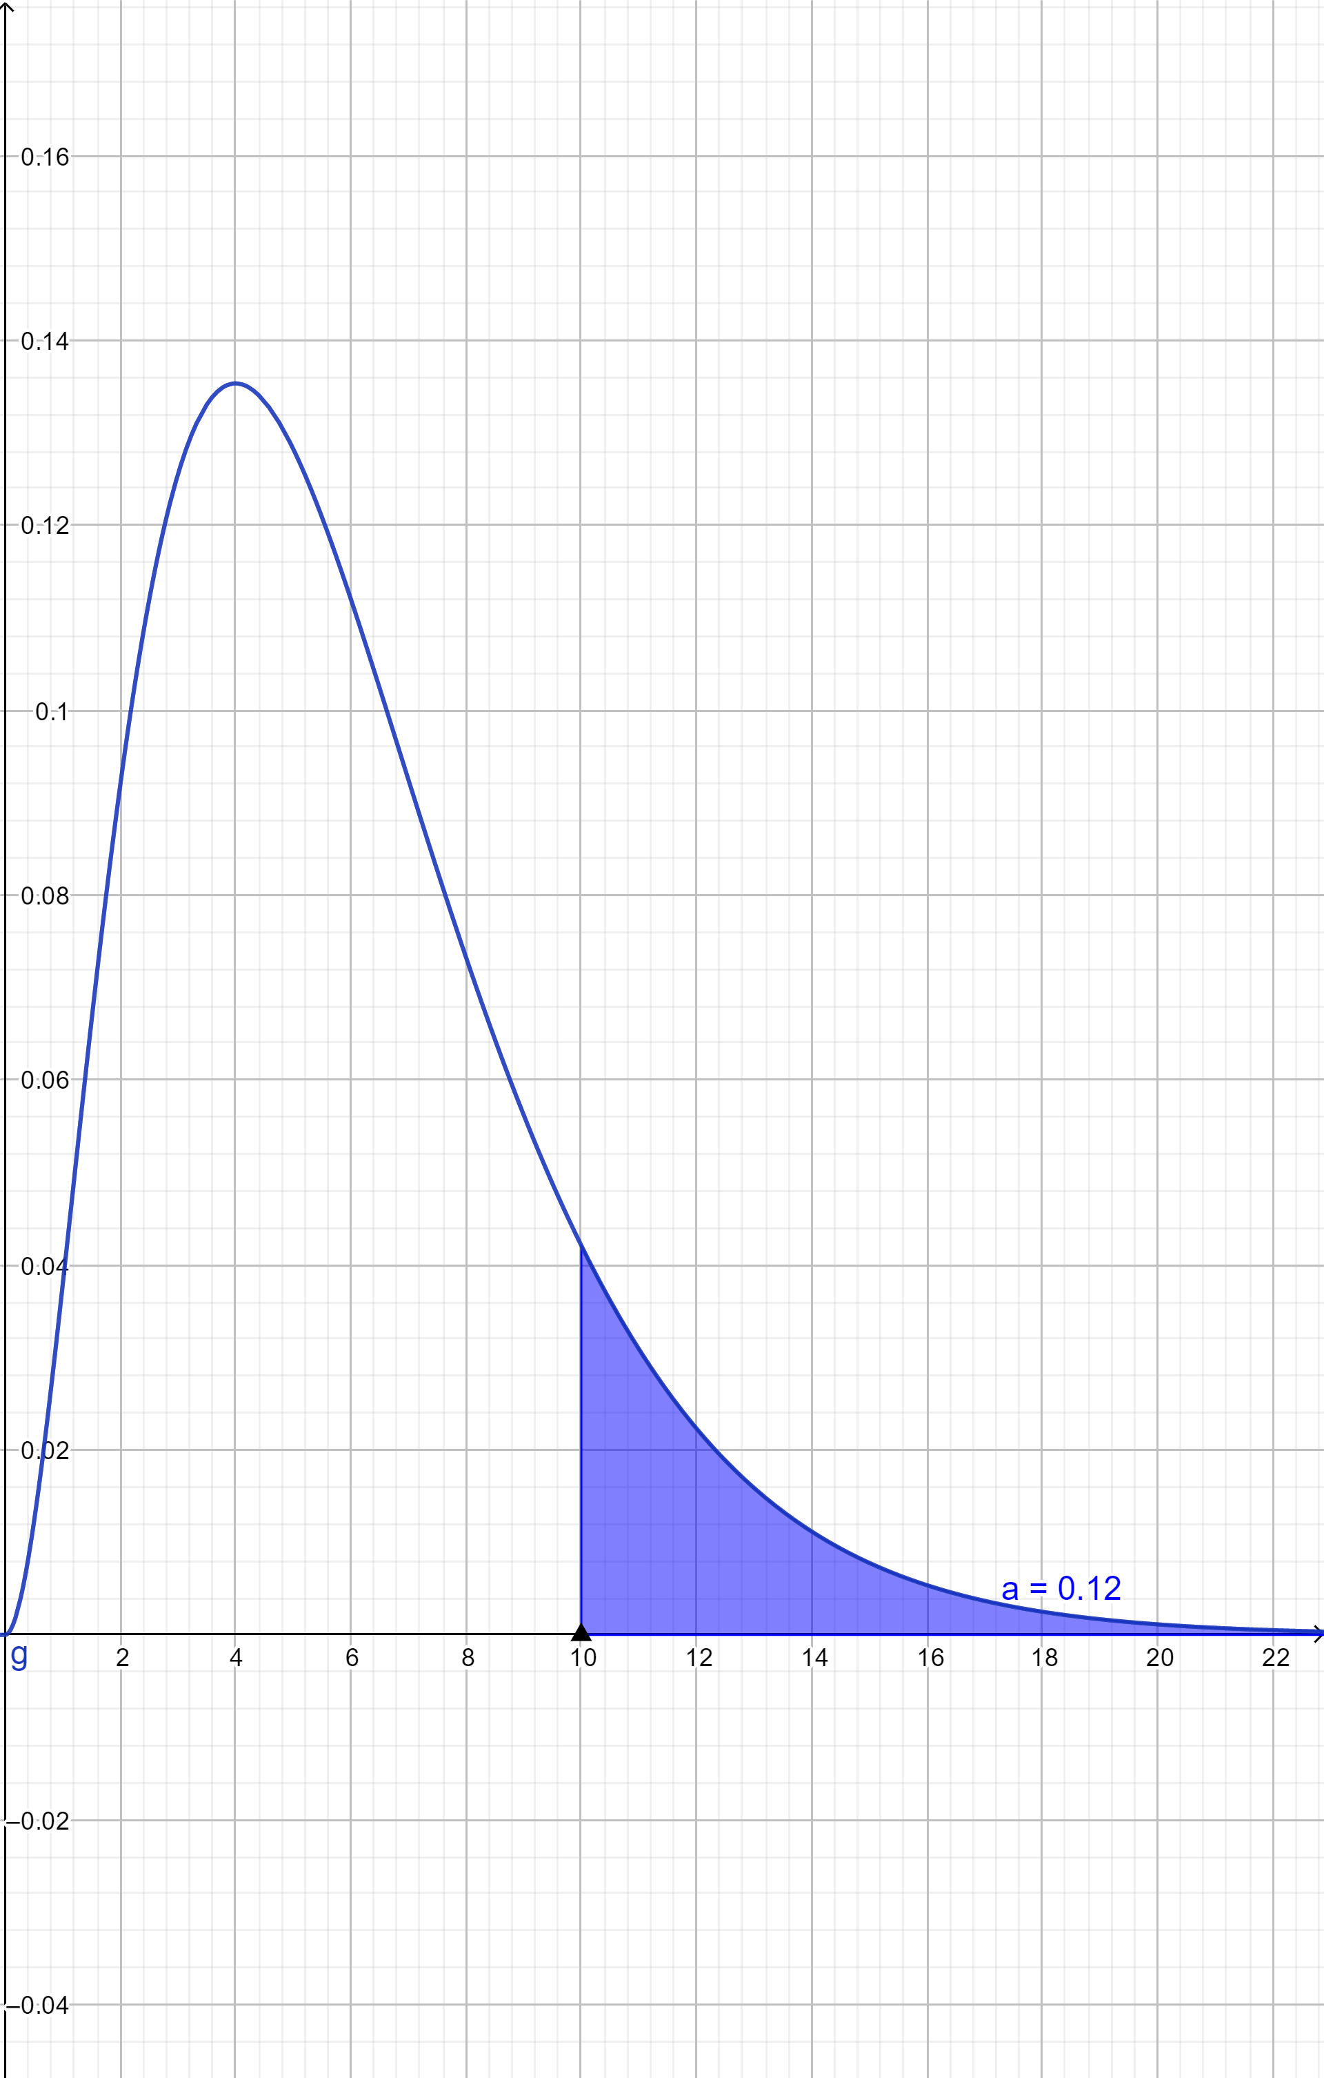

#### 性质

①；

②若，，两者相互独立，则



# 分布

设随机变量和独立，且，

则称随机变量服从自由度为的分布，记作



#### 上分位点



#### 性质

①是**偶函数**

②当n充分大时，分布近似于分布

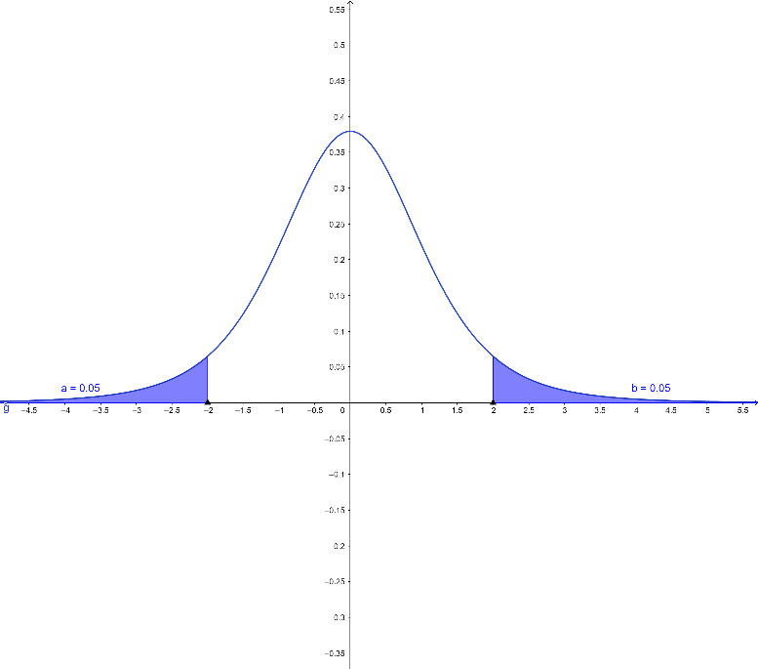③具有双侧对称分位点，即

显然

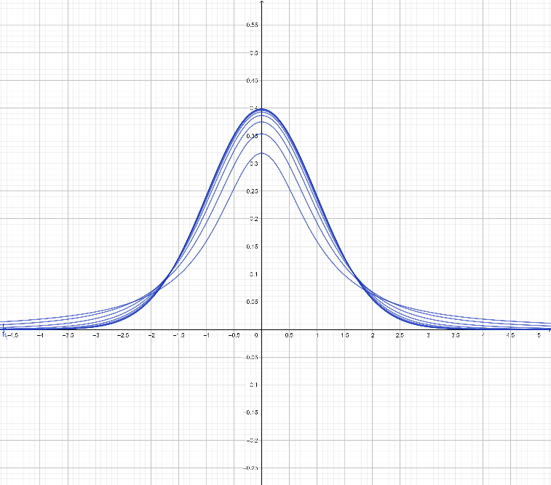

里面的是*n*=1，最外面的是*n*=128

# 分布

设随机变量相互独立，，，则称随机变量服从自由度为的分布

#### 上分位点



#### 性质

①；

② ③

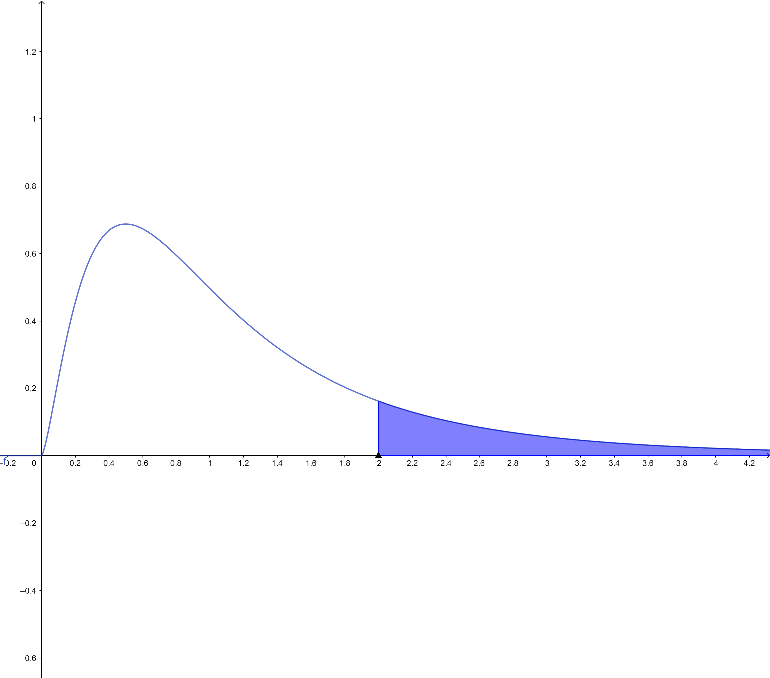

# 正态总体抽样分布

①设总体,是来自总体的样本

为样本均值，是样本方差

②设总体,是来自总体的样本

,是来自总体的样本

#### 均值与方差

①，**（见证明）**

②，

**（见证明）**

#### 其他

①**（见证明）**

②**（见证明）**

③**（见证明）**

④**（见证明）**

⑤如果，那么



其中**（见证明）**

⑥与相互独立**(只针对正态分布)**